Mazda detalla su hoja de ruta para una fabricación neutra en carbono y fija objetivos a medio plazo para sus plantas japonesas

- Para el año fiscal 2030, Mazda reducirá cerca de un 70% sus emisiones de CO₂ en Japón.
- Para esa fecha, el 75% de su consumo energético en Japón será de origen no fósil.

Madrid, 19 de diciembre de 2023. Mazda Motor Corporation ha dado otro paso en su compromiso de alcanzar la neutralidad en carbono para todas sus fábricas en el año 2035, con el anuncio de una serie de hitos importantes en su hoja de ruta. Para el año fiscal 2030, Mazda habrá reducido las emisiones de CO₂ de sus fábricas y centros de trabajo en Japón^{*1} en un 69% con respecto a los niveles del año fiscal 2013. En la actualidad, las instalaciones de Mazda en Japón representan el 75% de las emisiones de CO₂ de la empresa. Por tanto, alcanzar este objetivo reducirá significativamente las emisiones de Mazda a medio plazo y tendrá un efecto muy notable en su transición hacia la neutralidad de carbono.
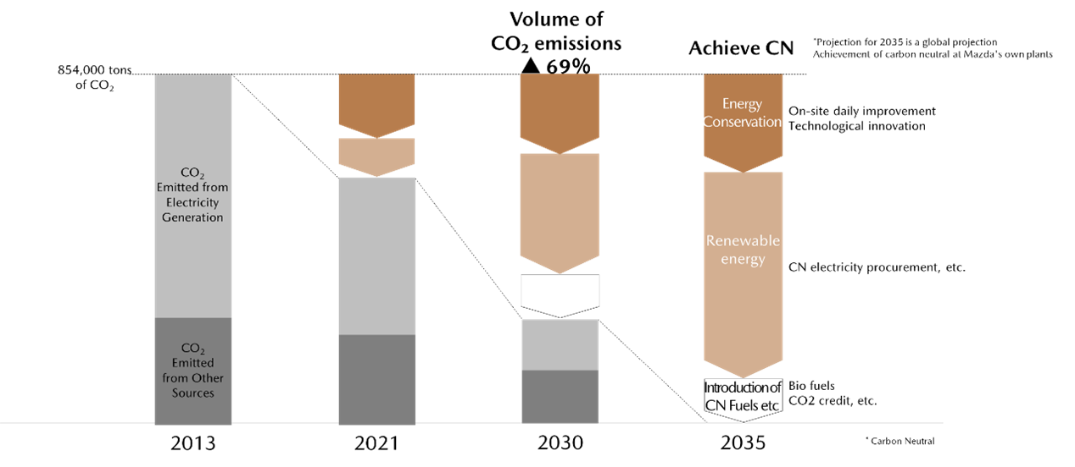

Para conseguir que las fábricas de Mazda en todo el mundo sean neutras en carbono para el año 2035, Mazda trabajará en tres líneas: conservación de la energía, migración a energías renovables e introducción de combustibles neutros en carbono. Mazda ha anunciado las primeras medidas en estas tres áreas, que empezarán a implantarse en breve en Japón:
- Conservación de la energía
La primera medida dirigida a promover la conservación de la energía consiste en incorporar el Precio interno del carbono^{*2} como criterio en las inversiones de capital. Como resultado, las decisiones de inversión que afecten a los centros de Mazda tendrán en cuenta la evolución futura de los precios del comercio de carbono. De este modo, tendrán prioridad las inversiones que contribuyan de forma significativa a reducir las emisiones de CO₂. En paralelo, Mazda redoblará sus esfuerzos para mejorar la eficiencia de sus instalaciones y transformar las tecnologías que utiliza; por ejemplo, en áreas como la producción y las infraestructuras.
- Migración a las energías renovables
También en Japón, Mazda empezará a sustituir el combustible que emplea para suministrar energía a su planta de Ujina (en la ciudad de Hiroshima). Para ello, la empresa encargada de suministrar energía a la fábrica, MCM Energy Service Co., Ltd —participada por Mazda—, abandonará los combustibles fósiles y adoptará en su lugar amoníaco líquido^{*3}. Igualmente, Mazda recurrirá a acuerdos de compra de energía (PPA)^{*4} con otras empresas de generación locales para incrementar el uso de energías sostenibles de origen no fósil. Como resultado de estas acciones, Mazda prevé que la energía procedente de fuentes no fósiles supondrá el 75% de su consumo para el año fiscal 2030.
- Introducción de combustibles neutros en carbono
Mazda utilizará combustibles neutros en carbono para el transporte interno dentro de sus instalaciones. En ese sentido, sustituirá el gasóleo que utilizan sus vehículos de transporte por un biocombustible de última generación. En los casos en que resulte complicado generar energía a partir de fuentes alternativas, Mazda recurrirá al esquema J-Credit^{*5} de comercio de créditos de carbono, que apuesta por la reforestación y la protección de las masas forestales como medida para fijar CO₂ en varias regiones del país, entre ellas la de Chugoku.
Para ello, también hoy, Mazda y Mitsui & Co., Ltd. han firmado un acuerdo de compraventa de créditos J-Credit generados a través de una gestión forestal adecuada, dirigida a promover una sociedad neutra en carbono. Estos créditos están certificados por el gobierno japonés en el marco del esquema J-Credit y se generarán a través de un proyecto conjunto entre Mitsui y una asociación de interés público dedicada al desarrollo forestal en la prefectura de Okayama.
Para llevar un seguimiento de los bosques y generar los créditos correspondientes, Mitsui hace uso de tecnologías digitales, como topografía aérea y datos de satélites. En el marco de este proyecto conjunto, una parte de los ingresos proporcionados por los créditos se utilizarán para desarrollar y gestionar los bosques, y para mejorar la preparación ante desastres naturales. Mazda será la primera empresa que comprará esos créditos, que se basan en la absorción de CO₂ derivada de la conservación de los bosques durante un periodo de ocho años, desde el año fiscal 2022 hasta el 2029.
En relación con este anuncio, Takeshi Mukai, Director y Senior Managing Executive Officer (responsable de supervisión de calidad, compras, producción, logística empresarial y neutralidad en carbono, además de asistente del Director a cargo de innovación de costes), ha declarado:
“Mazda desarrollará iniciativas de neutralidad en carbono en línea con nuestros planes de contribuir a la reducción de las emisiones de CO₂ y a la prevención del calentamiento global. Y lo haremos en todo el ciclo de vida, desde la fabricación y el transporte al uso y el reciclaje o eliminación, ya que creemos que estos esfuerzos son una responsabilidad obligatoria para los fabricantes de automóviles. A través de estos tres pilares, en Mazda esperamos ser neutros en carbono en todas nuestras plantas para el año 2035. Asimismo, trataremos de que toda nuestra cadena de suministro también alcance esa neutralidad para el año 2050, contribuyendo así a la coexistencia a largo plazo con nuestro entorno.”
En cuanto a las fábricas fuera de Japón, Mazda estudiará el mejor enfoque para cada región, tomando como modelo de referencia las iniciativas que la empresa llevará a cabo en Japón.

Principales iniciativas
 | Planteamiento | Principales iniciativas para el objetivo a medio plazo para el ejercicio 2030 (Ámbitos 1-2^{*6})
Conservación de la energía | - Mazda desarrolla un esfuerzo continuo para obtener mejoras en todas las áreas, desde la producción a departamentos indirectos, como los de infraestructuras | - Dinamización de las inversiones en instalaciones mediante la introducción de un precio interno del carbono (PIC)  - Mejora de la productividad y la eficiencia de las operaciones (mayor productividad, mejora de la calidad, mejora de las operaciones, simulaciones de viabilidad, etc.)  - Mejora de la eficiencia de nuestras instalaciones (adopción de iluminación led, introducción de control mediante inverter en instalaciones motorizadas, mejora de la eficiencia de las unidades de climatización, etc.)  - Innovación técnica (mejora de la eficiencia de los procesos de pulverización de pintura, reducción de la temperatura de los hornos de tratamiento térmico, etc.)
Introducción de energías renovables | - Descarbonización de la generación de energía en nuestras plantas y compra de electricidad a terceros | - Sustituir el carbón por amoníaco líquido^{*3} en la central térmica de la planta de Hiroshima  - Uso del acuerdo de compra de energía (PPA)^{*4} corporativo firmado con agentes locales, en las distintas regiones  - Compra de energías renovables y otras energías derivadas de combustibles no fósiles a compañías eléctricas
Introducción de energías neutras en carbono | - Adopción de combustibles neutros en carbono para el transporte interno de la empresa  - Compra de créditos de CO₂, etc. | - Sustitución del combustible utilizado para el transporte interno de la empresa por un biocombustible de última generación^{*7}, etc.  - Compra de créditos J-Credit generados en la región de Chugoku (por fijación de CO₂ en masas forestales)^{*5}

*¹ Mazda tiene en total 17 centros de operaciones en Japón, repartidos entre la sede central y la planta de Hiroshima (Aki-gun y ciudad de Hiroshima, prefectura de Hiroshima), la planta de Hofu (ciudad de Hofu, prefectura de Yamaguchi) y la oficina de Miyoshi (ciudad de Miyoshi, prefectura de Hiroshima).
*² Mazda utilizará el precio interno del carbono como criterio para promover inversiones y políticas con bajas emisiones de carbono.
*³ Generación de energía basada únicamente en la combustión de amoníaco líquido. Mazda ya ha establecido un organismo de colaboración para promover la introducción y el uso de amoníaco suministrado a través de la terminal de Namikata (anuncio publicado el 14 de abril de 2023). Mazda ya ha participado en una reunión de este nuevo organismo.
*⁴ Se trata de un acuerdo de compra de energía eléctrica a largo plazo, en virtud del cual una empresa de generación de energía se compromete a suministrar electricidad a un usuario determinado, para lo cual construye parques solares u otras instalaciones a una determinada distancia del usuario, en las que genera energía sostenible que, posteriormente, se suministra al usuario a través de la red eléctrica de un distribuidor específico. Mazda ya ha firmado contratos PPA corporativos para el suministro de energía solar externa (anuncio publicado el 27 de marzo de 2023).
*⁵ Se trata de un sistema avalado por el gobierno japonés que permite contabilizar determinados elementos como contribuciones a los objetivos del plan de acción para la neutralidad en carbono y compensación de carbono de la federación empresarial japonesa. En concreto, la introducción de instalaciones de conservación de la energía, el uso de energías renovables para reducir las emisiones de CO₂ y los créditos derivados de la fijación de CO₂ mediante planes de gestión forestal. Mazda ya ha firmado un contrato con Mitsui & Co., Ltd. para la compra de créditos J-Credit generados por el proyecto de gestión forestal Okayamanomori seibikousha (anuncio realizado el 14 de diciembre de 2023).
^{* 6} Ámbito 1: Emisiones directas procedentes del uso de combustibles y procesos industriales.
Ámbito 2: Emisiones resultantes de la compra de calor y electricidad por parte de una empresa (emisiones indirectas derivadas de fuentes de energía).
*⁷ Mazda colabora con el fabricante de biocombustibles Euglena Co. Ltd. (anuncio realizado el 19 de enero de 2023).

(Referencia)
Año fiscal 2022
(Proporción de energía suministrada a la sede central y a la planta de Hiroshima por parte de MCM durante el año fiscal 2022: 56% = MCM: 364 / Total de plantas y centros de trabajo de Mazda: 648)

Año fiscal 2022
Consumo de energía de las plantas y centros de trabajo de Mazda en Japón: 578 GWh
Suministro de energía a la sede central de Mazda y a la planta de Hiroshima procedente de MCM Energy Service Co., Ltd.: 270 GWh
(Proporción de energía suministrada a la sede central y a la planta de Hiroshima por parte de MCM durante el año fiscal 2022: 47% = MCM: 270 / Total de plantas y centros de trabajo de Mazda: 578)

###

Para más información:

Natalia García
Directora de comunicación
Telf. 914185480 / 609260632
ngarcia@mazdaeur.com

Juan Antonio Moya
Jefe de prensa
Telf. 914185480 / 616455295
jmoya@mazdaeur.com

Web de prensa: www.mazda-press.es
Web oficial: www.mazda.es
Facebook: www.facebook.com/MazdaES
Twitter: @MazdaEspana
Instagram: @mazdaespana

Mazda Motor Corporation, empresa fundada en 1920 y con sede en Hiroshima (Japón), es uno de los mayores fabricantes de automóviles de Japón con unas ventas de 1,6 millones de unidades, que fabrica en diez plantas. Mazda cuenta con cinco centros de I+D, está presente en más de 130 países con casi 50.000 empleados y acumula cerca de 1.500 premios desde el año 2002.

Mazda Automóviles España, S.A., empresa fundada en marzo de 2000 y con sede en Madrid, con más de 50 empleados, es la filial de Mazda Motor Corporation en España y actualmente distribuye nueve modelos en el mercado español: Mazda2 (utilitario), Mazda3 (compacto), Mazda MX-5 (roadster descapotable), gama todo camino (SUV): Mazda CX-60 (PHEV y diésel hibridado), Mazda CX-5, Mazda CX-30. Además, el 100% eléctrico Mazda MX-30 y su “hermano”, el Mazda MX-30 R-EV con motor rotativo como generador eléctrico. Una gama de multi soluciones tecnológicas para satisfacer al cliente donde se encuentre.

